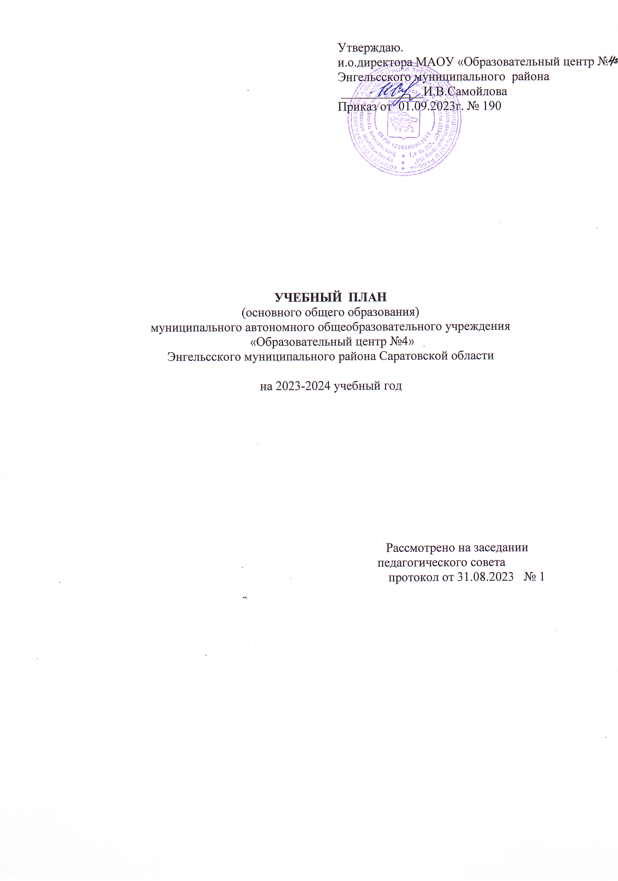

Учебный план
основного общего образования (5 -7 классы)
на 2023-2024 учебный год

1.Пояснительная записка
к учебному плану основного общего образования, реализующего федеральный государственный образовательный стандарт основного общего образования

Учебный план основного общего образования Муниципальное автономное общеобразовательное учреждение «Образовательный центр №4» (далее - учебный план) для 5-9 классов, реализующих основную образовательную программу основного общего образования, соответствующую ФГОС ООО (приказ Министерства просвещения Российской Федерации от 31.05.2021 № 287 «Об утверждении федерального государственного образовательного стандарта основного общего образования»), фиксирует общий объём нагрузки, максимальный объём аудиторной нагрузки обучающихся, состав и структуру предметных областей, распределяет учебное время, отводимое на их освоение по классам и учебным предметам.
Учебный план является частью образовательной программы Муниципальное автономное общеобразовательное учреждение «Образовательный центр №4», разработанной в соответствии с ФГОС основного общего образования, с учетом примерных основных образовательных программ основного общего образования, и обеспечивает выполнение санитарно-эпидемиологических требований СП 2.4.3648-20 и гигиенических нормативов и требований СанПиН 1.2.3685-21.
Учебный год в Муниципальное автономное общеобразовательное учреждение «Образовательный центр №4» начинается 01.09.2023 и заканчивается 20.05.2024.
Продолжительность учебного года в 5-7 классах составляет 34 учебные недели.
Учебные занятия для учащихся 5-7 классов проводятся по 5-ти дневной учебной неделе.
Максимальный объем аудиторной нагрузки обучающихся в неделю составляет в 5 классе – 29 часов, в 6 классе – 30 часов, в 7 классе – 32 часа.
Учебный план состоит из двух частей — обязательной части и части, формируемой участниками образовательных отношений. Обязательная часть учебного плана определяет состав учебных предметов обязательных предметных областей.
Часть учебного плана, формируемая участниками образовательных отношений, обеспечивает реализацию индивидуальных потребностей обучающихся. Время, отводимое на данную часть учебного плана внутри максимально допустимой недельной нагрузки обучающихся, может быть использовано: на проведение учебных занятий, обеспечивающих различные интересы обучающихся
В муниципальном автономном общеобразовательном учреждении «Образовательный центр №4» языком обучения является русский язык.
По заявлению родителей (законных представителей) несовершеннолетних обучающихся осуществляется изучение второго иностранного языка
Промежуточная аттестация – процедура, проводимая с целью оценки качества освоения обучающимися части содержания или всего объема учебной дисциплины за учебный год (годовое оценивание).
Промежуточная/годовая аттестация обучающихся за триместр осуществляется в соответствии с календарным учебным графиком.
Промежуточная аттестация проходит на последней учебной неделе триместра. Формы и порядок проведения промежуточной аттестации определяются «Положением о формах, периодичности и порядке текущего контроля успеваемости и промежуточной аттестации обучающихся Муниципальное автономное общеобразовательное учреждение «Образовательный центр №4».
Освоение основной образовательной программ основного общего образования завершается итоговой аттестацией.
Нормативный срок освоения основной образовательной программы основного общего образования составляет 5 лет.

2.Учебный план (недельный)
основного общего образования, реализующего ФГОС ООО
(5-7 классы)
Предметные области | Учебные предметы классы | Количество часов в неделю
 |  | 5а,б,п | 6а,б,в,п | 7а,б,в,п
Обязательная часть
Русский язык и литература | Русский язык | 5 | 6 | 4
 | Литература | 3 | 3 | 2
 | Родная литература
Иностранные языки | Иностранный язык (английский) | 3 | 3 | 3
Математика и информатика | Математика | 5 | 5
 | Алгебра |  |  | 3
 | Геометрия |  |  | 2
 | Вероятность и статистика |  |  | 1
 | Информатика |  |  | 1
Общественно-научные предметы | История | 2 | 2 | 2
 | Обществознание |  | 1 | 1
 | География | 1 | 1 | 2
Естественнонаучные предметы | Физика |  |  | 2
 | Химия
 | Биология | 1 | 1 | 1
Основы духовно-нравственной культуры народов России | Основы духовно-нравственной культуры народов России | 1 | 1
Искусство | Изобразительное искусство | 1 | 1 | 1
 | Музыка | 1 | 1 | 1
Технология | Технология | 2 | 2 | 2
Физическая культура и основы безопасности | Физическая культура | 2 | 2 | 2
 | Основы безопасности жизнедеятельности
Итого |  | 27 | 29 | 30
Часть, формируемая участниками образовательных отношений
УК «Введение в географию» |  | 1
УК «Экологическая культура» |  | 1 | 1 | 1
УК «Живое слово» |  |  |  | 1
 |  | 29 | 30 | 32
Учебные недели |  | 34 | 34 | 34
Всего часов |  | 986 | 1020 | 1088
Максимально допустимая недельная нагрузка (при 5-дневной неделе) в соответствии с действующими санитарными правилами и нормами |  | 29 | 30 | 32

3. С целью установления фактического уровня теоретических знаний обучающихся по предметам обязательного компонента учебного плана, с целью контроля выполнения учебных программ по решению педагогического совета промежуточная аттестация в 5- 7 классах проводится по предметам в следующих формах:

Промежуточная аттестация

Классы | Предмет | Форма проведения
5-6 | Математика | Зачет результатов ВПР
5- 7 | Русский язык | Зачет результатов ВПР
 | Литература | Контрольная работа
5-7 | Английский язык | Зачет результатов ВПР  Контрольная работа, тестирование
7 | Алгебра | 7-8- Зачет результатов ВПР  Контрольная работа,  9-комбинированная контрольная работа
 | Геометрия | 7-8- Контрольная работа,  9-комбинированная контрольная работа
 | Информатика | Тестирование
5-7 | История | Зачет результатов ВПР  Контрольная работа, тестирование
 | Обществознание | Зачет результатов ВПР  Тестирование
 | География | Зачет результатов ВПР  Тестирование
 | Основы духовно-нравственной культуры народов России | Учет текущих оценок
 | Физика | Зачет результатов ВПР  Контрольная работа, тестирование
 | Химия | Зачет результатов ВПР  Контрольная работа, тестирование
 | Биология | Зачет результатов ВПР  Комплексная контрольная работа
 | Музыка | Учет текущих оценок
 | Технология | Учет текущих оценок
5-7 | Изобразительное искусство | Учет текущих оценок
7 | Основы безопасности жизнедеятельности | Тестирование
 | Физическая культура | Учет текущих оценок  Сдача норм ГТО  Тестирование, практическое задание

К промежуточной аттестации допускаются все обучающиеся 5-7 классов. Для обучающихся, пропустивших промежуточную аттестацию по уважительным причинам, предусматриваются дополнительные сроки проведения промежуточной аттестации.

Учебный план
основного общего образования (8-9 классы)
на 2023-2024 учебный год

1.Пояснительная записка
к учебному плану основного общего образования, реализующего федеральный государственный образовательный стандарт основного общего образования (8,9 классы)

При формировании учебного плана основного общего образования на 2022-2023 учебный год МАОУ «Образовательный центр №4» руководствовался Приказом Министерства образования и науки Российской Федерации от 17.12.2010г. №1897 «Об утверждении и введении в действие федерального государственного образовательного стандарта основного общего образования» (с изменениями). Учебный план является частью образовательной программы. Он определяет перечень, трудоемкость, последовательность и распределение по периодам обучения учебных предметов, курсов, дисциплин (модулей), практики, иных видов учебной деятельности и формы промежуточной аттестации обучающихся.
  - В рамках основной образовательной программы реализуются основные образовательные программы базового уровня.
В структуру обязательной части учебного плана внесена предметная область «Родной язык и родная литература» (на основании письма Рособнадзора от 20.06.2018 года № 05-192).
2020-2021 учебном году введена новая предметная область: «Родной язык и родная литература» и предметы: «Родной язык (русский)», «Родная литература (русская)».
8 класс - «Родной язык (русский)»-0,5ч; «Родная литература (русская)»-0,5 ч.
9 класс - «Родной язык (русский)»-0,5ч; «Родная литература (русская)»-0,5 ч.
1.2. В 8-9 -ых классах при 5-дневной учебной неделе количество часов на физическую культуру составляет 2 часа, 1ч. обязательного часа учебного предмета «Физическая культура» организуется в рамках внеурочной деятельности обучающихся.
1.3. В классах с пятидневной учебной неделей в соответствии с системой санитарно-гигиенических требований, определяющих максимально допустимую аудиторную недельную нагрузку обучающихся, часть, формируемая участниками образовательных отношений, отсутствует.

2.Учебный план (недельный)
основного общего образования, реализующего ФГОС ООО

Предметные области | Учебные  предметы  Классы |  | Количество часов  в неделю
 |  |  | 8  а,б,п | 9  а,б,п
Обязательная часть
Русский язык и литература | Русский язык |  | 3 | 3
 | Литература |  | 2 | 3
Родной язык и родная литература | Родной язык(русский) |  | 0,5 | 0,5
 | Родная литература(русская) |  | 0,5 | 0,5
Иностранные языки | Английский язык |  | 3 | 3
 | Второй иностранный язык (немецкий) |  |  | 1
Математика и информатика | Алгебра |  | 4 | 4
 | Геометрия |  | 2 | 2
 | Информатика |  | 1 | 1
Общественнонаучные предметы | История России. Всеобщая история |  | 2 | 2
 | Обществознание |  | 1 | 1
 | География |  | 2 | 2
Естественно-научные предметы | Физика |  | 2 | 3
 | Химия |  | 2 | 2
 | Биология |  | 2 | 2
Искусство | Музыка |  | 1
Технология | Технология |  | 2 | 1
Физическая культура и Основы безопасности жизнедеятельности | Основы безопасности жизнедеятельности |  | 1 | 1
 | Физическая культура |  | 2 | 1
Часть, формируемая участниками образовательных отношений
Итого |  |  | 33 | 33

3. С целью установления фактического уровня теоретических знаний обучающихся по предметам обязательного компонента учебного плана, с целью контроля выполнения учебных программ по решению педагогического совета промежуточная аттестация в 8- 9 классах проводится по предметам в следующих формах:

Классы | Предмет | Форма проведения
8-9 | Русский язык | Зачет результатов ВПР
 | Литература | Контрольная работа
 | Родной язык(русский) | Учет текущих оценок
 | Родная литература (русская) | Учет текущих оценок
 | Английский язык | Контрольная работа, тестирование
8,9 | Второй иностранный язык (немецкий) | Учет текущих оценок
8-9 | Математика | Зачет результатов ВПР
 | Информатика | Тестирование
 | История России. Всеобщая история | Зачет результатов ВПР
 | Обществознание | Зачет результатов ВПР
 | География | Зачет результатов ВПР
 | Физика | Зачет результатов ВПР
 | Химия | Зачет результатов ВПР
 | Биология | Зачет результатов ВПР
 | Технология | Учет текущих оценок Защита проекта
7-9 | Основы безопасности жизнедеятельности | Тестирование
Учет текущих оценок
Сдача норм ГТО
Тестирование, практическое задание
 | Физическая культура

К промежуточной аттестации допускаются все обучающиеся 5-9 классов. Для обучающихся, пропустивших промежуточную аттестацию по уважительным причинам, предусматриваются дополнительные сроки проведения промежуточной аттестации.

